Лабораторная работа 1

Установка и конфигурация операционной системы на виртуальную машину

Богданюк Анна Васильевна

Содержание

# 1 Цель работы

Целью данной работы является приобретение практических навыков установки операционной системы на виртуальную машину, настройки минимально необходимых для дальнейшей работы сервисов.

# 2 Задание

1. Установка и настройка операционной системы.
2. Домашнее задание
3. Ответы на вопросы

# 3 Теоретическое введение

Лабораторная работа подразумевает установку на виртуальную машину VirtualBox (https://www.virtualbox.org/) операционной системы Linux (дистрибутив Rocky (https://rockylinux.org/)). Выполнение работы возможно как в дисплейном классе факультета физико-математических и естественных наук РУДН, так и дома. Описание выполнения работы приведено для дисплейного класса со следующими характеристиками: – Intel Core i3-550 3.2 GHz, 4 GB оперативной памяти, 20 GB свободного места на жёстком диске; – ОС Linux Gentoo (http://www.gentoo.ru/); – VirtualBox верс. 6.1 или старше; – каталог с образами ОС для работающих в дисплейном классе: /afs/dk.sci.pfu.edu.ru/common/files/iso/.

# 4 Выполнение лабораторной работы

Для начала создаю новую виртуальную машину в VirtualBox, выбираю имя avbogdanyuk. Образ iso скачиваю с официально сайта Rocky DVD (рис. 1).

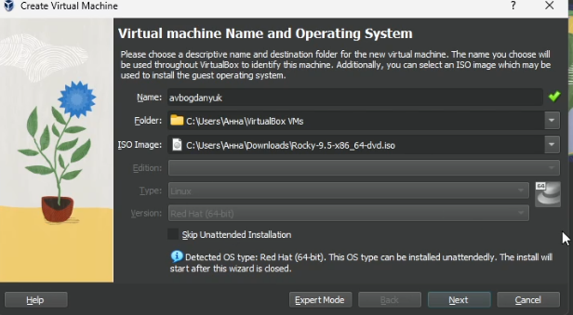

Новая виртуальная машина

Затем выставляю память 2048 MB, процессор 3(рис. 2).

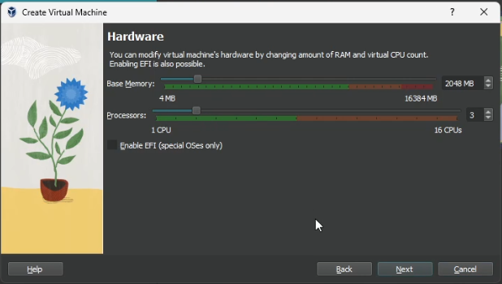

Настройки

Теперь выделяю 40 Гб памяти на виртуальном жестком диске (рис. 3).

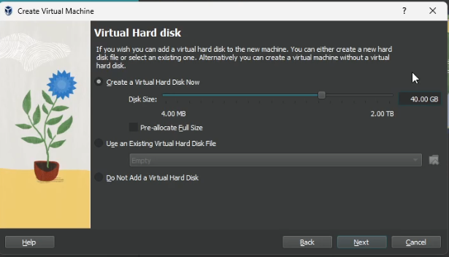

Память

Затем подключаю образ диска (рис. 4).

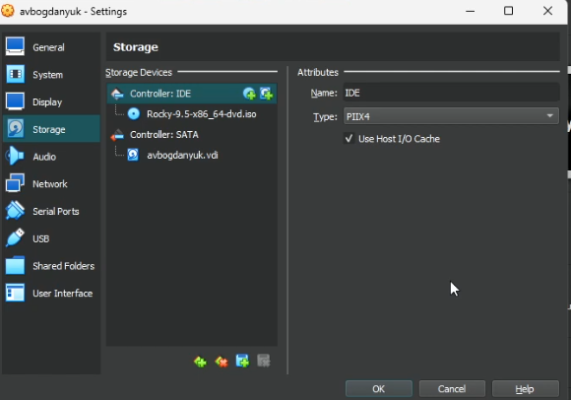

Storage

Загрузка ОС (рис. 5).

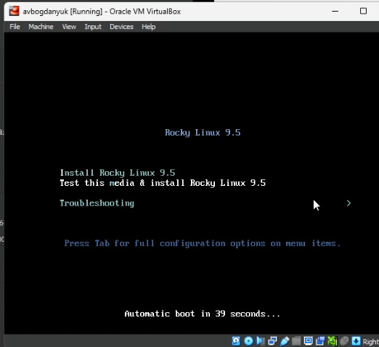

Загрузка ОС

Ставлю язык установки (рис. 6).

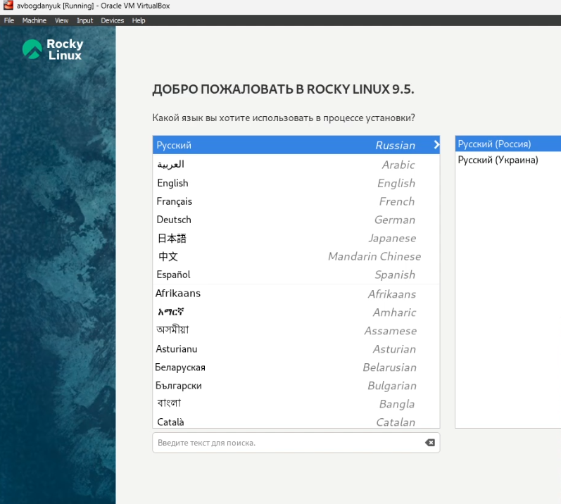

Язык установки

Ставлю регион/часовой пояс (рис. 7).

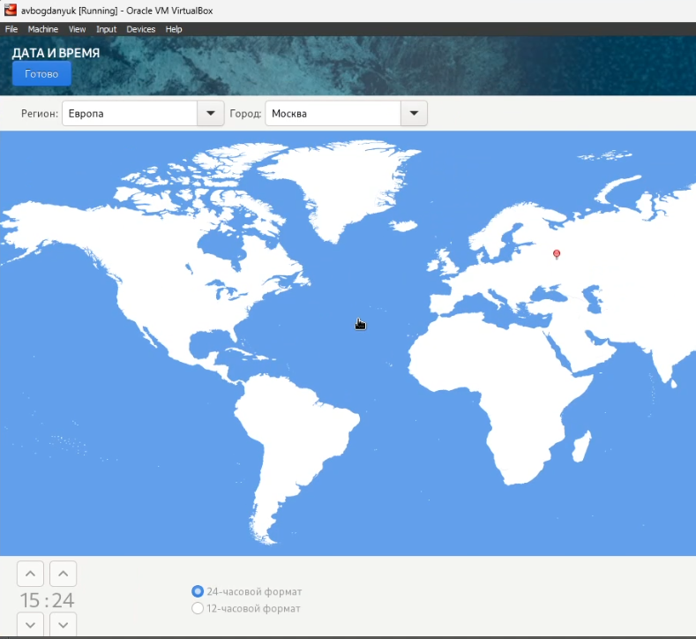

Часовой пояс

Устанавливаем пароль для администратора (рис. 8).

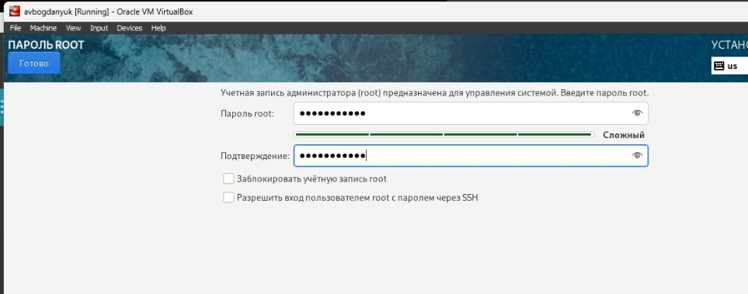

Пароль root

Устанавливаем имя пользователя и пароль (рис. 9).

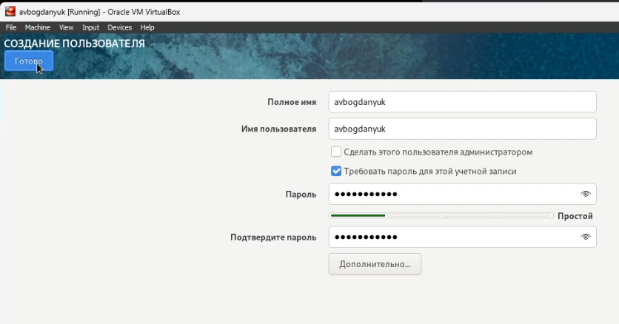

Создаем пользователя

Выбираю сервер с GUI И средства разработки в дополнительном прогрммном обеспечении (рис. 10).

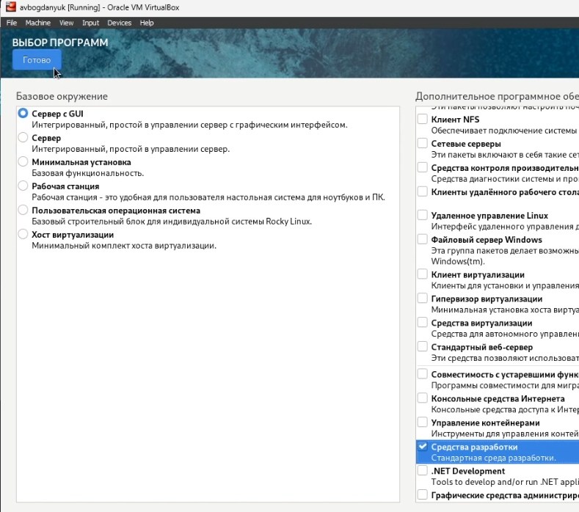

Выбор программ

Устанавливаем (рис. 11).

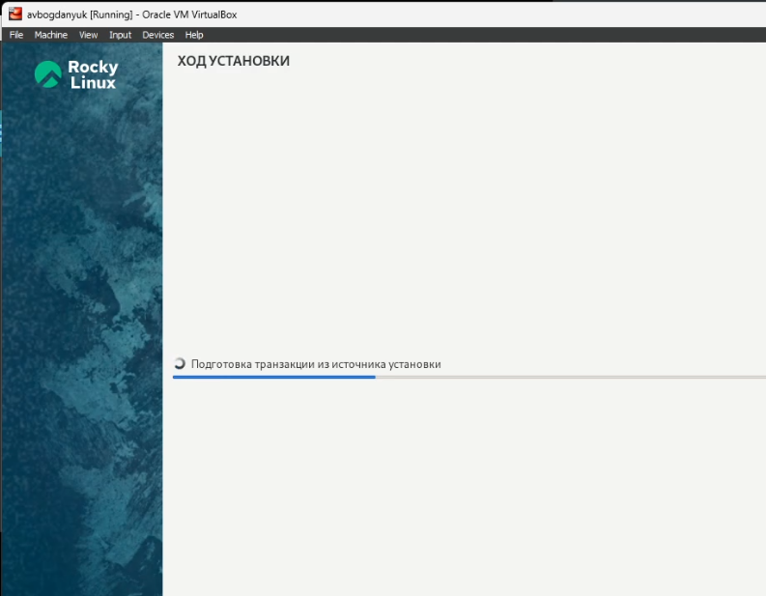

Установка

Всё успешно установилось (рис. 12).

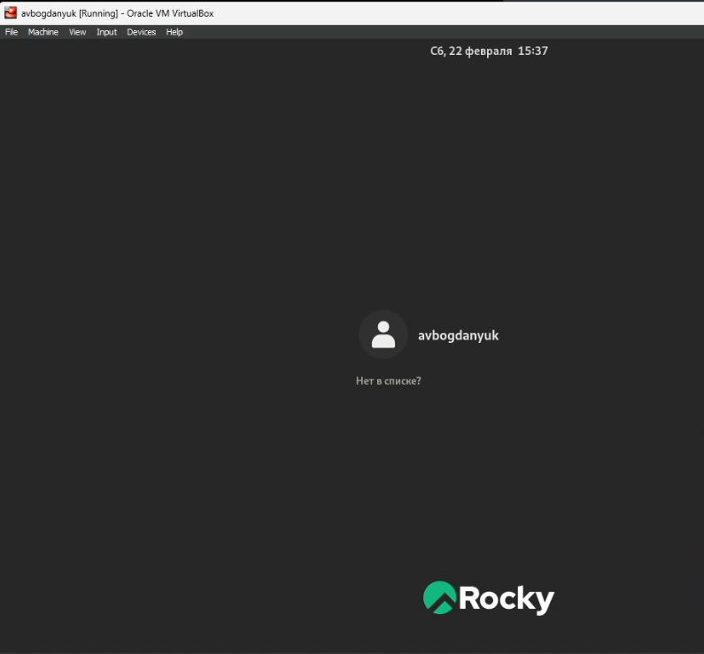

Выбор пользователя

Версия ядра 5.14.0-503.14.1.el9_5.x86_64 (рис. 13).

Терминал

Терминал

Частота процессора 2495.998 MHz (рис. 14).

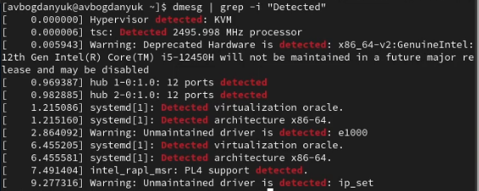

Терминал

Модель процессора (рис. 15).

Терминал

Терминал

Доступная память (рис. 16).

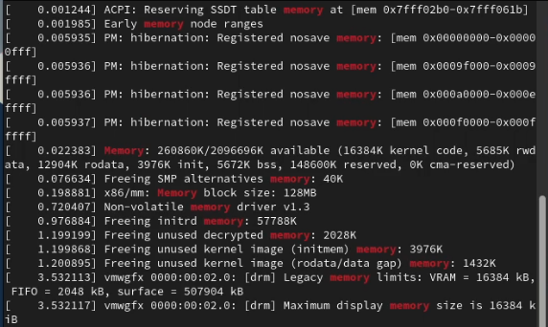

Терминал

Гипервизор типа KVM (рис. 17).

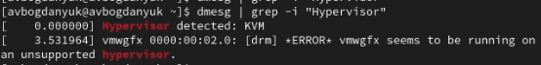

Терминал

Монтированая файловая система (рис. 18).

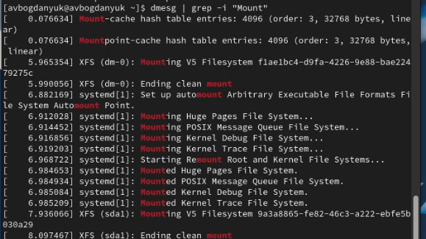

Терминал

# 5 Ответы на контрольные вопросы

1. Учетная запись содержит необходимые для идентификации пользователя при подключении к системе данные, а так же информацию для авторизации и учета: системного имени (user name) (оно может содержать только латинские буквы и знак нижнее подчеркивание, еще оно должно быть уникальным), идентификатор пользователя (UID) (уникальный идентификатор пользователя в системе, целое положительное число), идентификатор группы (CID) (группа, к к-рой относится пользователь. Она, как минимум, одна, по умолчанию - одна), полное имя (full name) (Могут быть ФИО), домашний каталог (home directory) (каталог, в к-рый попадает пользователь после входа в систему и в к-ром хранятся его данные), начальная оболочка (login shell) (командная оболочка, к-рая запускается при входе в систему).
2. Для получения справки по команде: —help; для перемещения по файловой системе - cd; для просмотра содержимого каталога - ls; для определения объёма каталога - du ; для создания / удаления каталогов - mkdir/rmdir; для создания / удаления файлов - touch/rm; для задания определённых прав на файл / каталог - chmod; для просмотра истории команд - history
3. Файловая система - это порядок, определяющий способ организации и хранения и именования данных на различных носителях информации. Примеры: FAT32 представляет собой пространство, разделенное на три части: олна область для служебных структур, форма указателей в виде таблиц и зона для хранения самих файлов. ext3/ext4 - журналируемая файловая система, используемая в основном в ОС с ядром Linux.
4. С помощью команды df, введя ее в терминале. Это утилита, которая показывает список всех файловых систем по именам устройств, сообщает их размер и данные о памяти. Также посмотреть подмонтированные файловые системы можно с помощью утилиты mount.
5. Чтобы удалить зависший процесс, вначале мы должны узнать, какой у него id: используем команду ps. Далее в терминале вводим команду kill < id процесса >. Или можно использовать утилиту killall, что “убьет” все процессы, которые есть в данный момент, для этого не нужно знать id процесса.

# 6 Выводы

В ходе выполнения лабораторной работы были приобретены практические навыки устрановки ОС на вирутальную машину, настройки манимально необходимых для дальнешей работы сервисов.